Co-Gobierna
DOCUMENTACION DEL PROCESO

PONENTES:
MAITE LÓPEZ SÁNCHEZ
JUAN ANTONIO RODRÍGUEZ AGUILAR
COLABORADORES:
ANA DORIA
NELLA PATRICIA CHAMS
DIONI SÁNCHEZ RUBIO
JOSÉ LUÍS FERNÁNDEZ
MARCELO SÁNCHEZ
BERENICE ZAMBRANO NEMEGYEI
DORA LISETH RAMÍREZ JAIMES
EMMANUEL SILVO
JENNYFER CLAVIJO
SAYURI SUSUKI

Primer contacto (sábado 19/11/2016):
Tras la presentación en común del proyecto, realizamos una reunión informal entre los integrantes del grupo para ir conociéndonos y algunas personas de otros grupos expresan su interés en añadirse. ¡Bienvenidos! Lamentablemente Emmanuel tiene que volver a casa por razones personales.
Primer día (21/11/2016):
- INDUCCIÓN Y FAMILIARIZACIÓN CON EL PROYECTO.
Se inicia con la presentación de los integrantes del equipo, una parte del grupo fue asignada como colaborador(a), otros llegan al grupo de forma autónoma, conformándose con personas que provienen de diferentes contextos y territorios entre ellos Perú, Colombia, Argentina, México y España, lo cual se ve reflejado en los intereses que cada uno tiene sobre el proyecto, en la socialización de ideas, interpretaciones y demás concepciones de los procesos democráticos y de participación ciudadana.
Luego se inicia una deliberación sobre todos los temas de interés del grupo, la cual se centró en un tema fundamental ¿Para quién se diseña la herramienta?, entendiendo “quien” en cuatro sinónimos Target, persona, ciudadano, usuario. Este proceso hizo que el grupo tomara en cuenta todos los posibles destinatarios entre ellos los niños, esta decisión se tomó casi al terminar la jornada de trabajo, sin embargo, el grupo parecía estar conmocionado algunos en el tablero le pareció una idea genial y hablaban fuerte y sonreían al decir tenemos a quien va dirigido el proyecto, en la mesa se encontraban algunos integrantes silenciosos, que solo escucharon la idea.
Una de las proponentes del proyecto solicito apoyo en la parte de pedagogía infantil, ya que el grupo no contaba con experiencia en este tema.
- REVISION DE PLATAFORMAS Y LLUVIA DE IDEAS
se establece la necesidad de revisar las diferentes plataformas que existen sobre participación ciudadana, revisando las necesidades que no cubre cada plataforma y exaltado lo que nos parece interesante de cada una de ellas, luego de una breve reunión se denota que no existen muchas plataformas que permitan a los niños y niñas participar, los integrantes tenían diferentes visiones de como iniciar el proyecto, por lo cual uno de los mentores nos sugiere que desarrollemos una lluvia de ideas que nos permita iniciar el camino.
Por ello se ponen en común: 1) serie de ideas sobre el trabajo que cada uno ve que puede realizar e iniciar en el proyecto o 2) conceptos que cada uno cree que debería incluir el proyecto. En esta lluvia de ideas salieron 82 iniciativas, están se agruparon en 9 categorías: Participación, comunicación, consenso y proceso de deliberación, implementación, personas, utilidad de resultados, riesgos, adjetivos, normas y legalidad. Sobre estas se hizo una votación, cada participante tenía derecho a dos votos, el sufragio quedo distribuido de la siguiente manera: la categoría de participación obtuvo 7 votos, comunicación 5, consenso y proceso de deliberación 4, implementación 2, personas 2, utilidad de resultados 2, el resto de las categorías no obtuvieron votación.
A continuación, se socializan las ideas y en mayoría se cree que es muy importante la participación, el consenso y proceso de deliberación, y que la comunicación era transversal a todo el proceso, siendo una necesidad esencial para el desarrollo del proyecto, se llega a este consenso en el grupo, algunos se quedan trabajando un poco más, dejando planteadas algunas ideas que te permitan al grupo avanzar, estos interrogantes y propuestas estas eran: ¿En qué espacios o ambientes aplicar la herramienta?, buscar experiencia participativas infantiles offline, online; analizar experiencias existentes teniendo en cuenta: participación, comunicación, consenso; ¿Cómo será la autentificación, validación e identidad?.

Segundo día (22/11/2016):
- Caos
El día siguiente se inicia haciendo un pequeño recuento de lo sucedido el día anterior y como seguir el trabajo, algunos tenían dudas sobre a quien se dirigiría el proyecto, surgiendo dudas de por dónde iniciar, en el ambiente se notaba una incertidumbre del camino a seguir, no se tenía claro a que edades estaba dirigido, además la solicitud que se realizó con respecto al especialista en pedagogía infantil solo tendría respuesta hasta el día lunes 28 de noviembre.
Por ello el mentor nos sugiere que definamos la persona a quien va dirigido el proyecto, utilizando como metodología que cada quien se imagine el perfil al que va dirigido y lo escribiera, este ejercicio da como resultado que hay tres perfiles a los que se quiere dirigir la herramienta, uno elegido por 6 de los participantes que era a la niñez en edades comprendidas de 10 a 13 años, el otro elegido por 4 de los participantes de jóvenes de 16 a 25 años y uno solo le apuntaba a adultos de 40 años. Lo que demostró que en su mayoría se quería trabajar con la niñez y que los esfuerzos debían encaminarse en esa dirección, sin embargo, se inicia un pequeño debate de los motivos por los cuales cada quien eligió ese grupo de edades, sin llegar a un consenso y con la única visión de querer avanzar, pero sin tener claro el rumbo.
El mentor sugiere que se revisen las diferentes plataformas existentes algunas manejadas por el gobierno y otras por la ciudadanía, el grupo decide dividirse en dos uno se dedica a imaginar cómo sería la interface, y el otro a analizar las diferentes plataformas existentes manejadas por el gobierno y/o por la ciudadanía para determinar que necesidades no cubre.
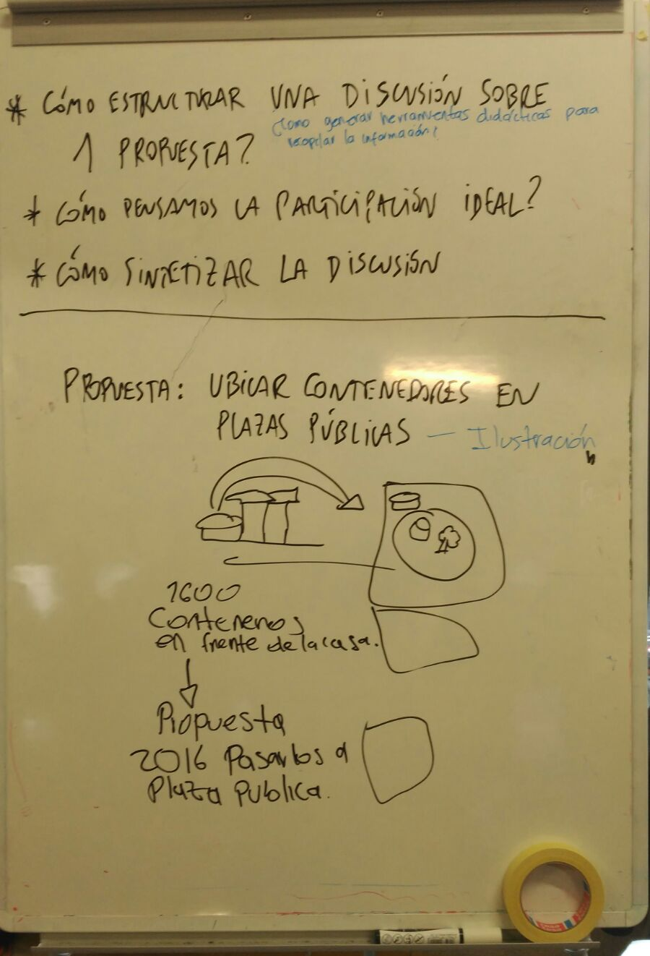
A continuación, se hace una pequeña socialización, el primer grupo muestra cómo se imagina la interfaz, algunas cosas a resaltar era que la información se pudiera presentar a través de una infografía para que sea más accesible, además que los comentarios de la deliberación tuviesen tres botones, si, no y no entiende, y pudiese comentar cuando votara que no entiende; el grupo dos comparte información sobre lo que ha encontrado en la web, las paginas revisadas, las fortalezas que estas tienen y las necesidades que no cubren, esta información nos permitió detectar que las páginas de participación muchas veces no muestra cuales son las propuestas admitidas y no se puede visualizar que pasa con las propuestas aprobadas, ni cuál es el papel que juega el ciudadano y el estado en la ejecución de propuestas.
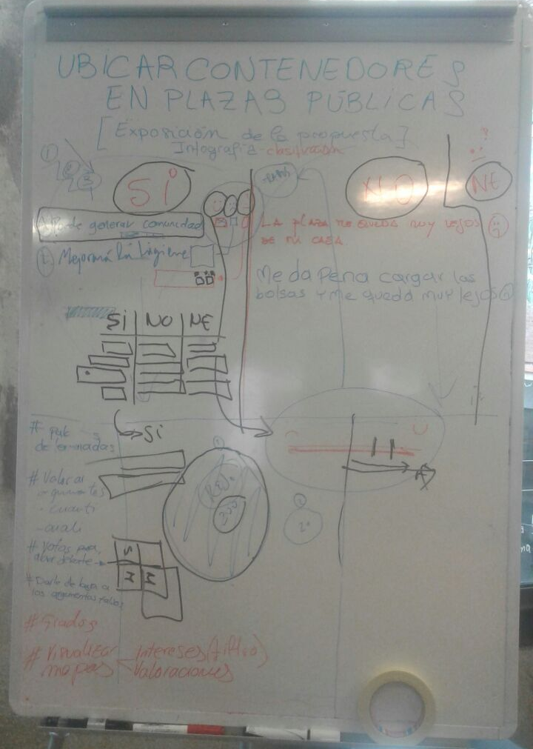
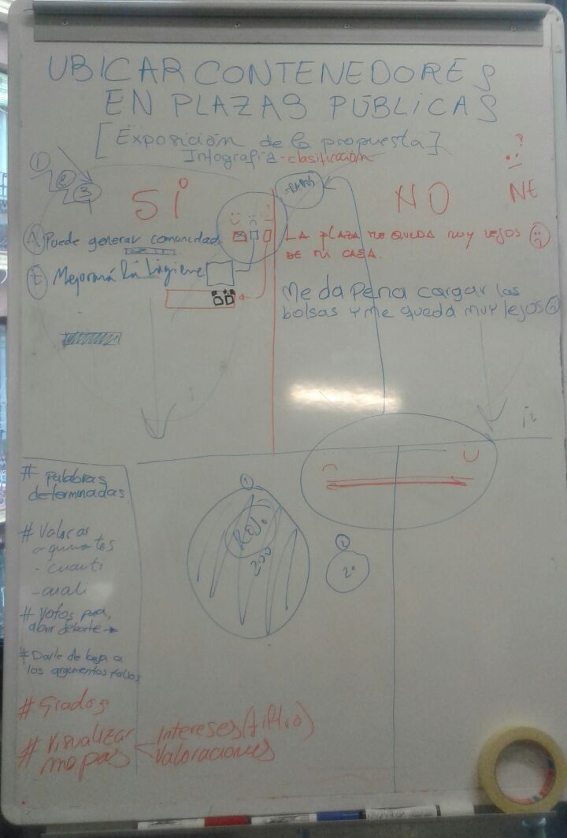

Casi al finalizar el día, notamos que es importante seguir trabajando en la interfaz por ello se deciden seguir analizando las páginas de participación existentes en Madrid como lo son decidim Barcelona y consider.it, por ende se conforman nuevamente tres equipos, cada uno trabajaría una propuesta, el primer equipo la desarrollaría sin revisar ninguna plataforma y los otros dos se basarían cada uno en una de las herramientas antes mencionadas y las presentaríamos al día siguiente.
Tercer día (23/11/2016):
- Primera Decisión
Se inicia el día con muchas expectativa, sin tener claridad de cómo podemos avanzar, sin embargo uno de los ponentes del proyecto nos dice que ha hablado con el mentor y le ha preguntado cómo se presentan la propuestas terminadas o como se ejecutan las decisiones que se toman en las plataformas de participación, y este le ha dicho que no tiene conocimiento de plataformas que hagan seguimiento a los proyectos aprobados, lo cual nos mostró un camino a seguir y el tutor socializo que es necesario seguir un solo camino, se debatieron algunas ideas entre el grupo y se decide trabajar sobre una plataforma tan sencilla y transparente que permita a los ciudadanos dar a conocer sus propuestas y saber que pasaba con las propuestas que se aprobaban.
- Punto de Partida.
Se decide iniciar el trabajo imaginando como podría ser la interface en la que queremos trabajar, para ello se define que metodológicamente era mejor formar tres equipos, uno donde se imaginara la interface agregando mejoras a la plataforma de consider.it, otro recrearla desde la ciudadanía y el ultimo desde la mirada gubernamental.
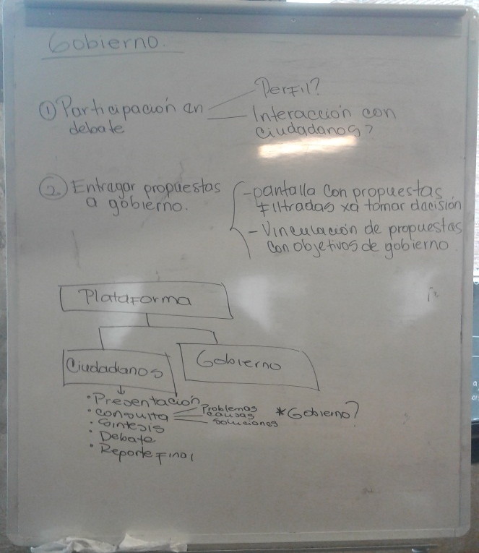
De las ideas que surgen del equipo que reviso consider.it y el de la ciudadanía, a todos le parecen buenas ideas por lo cual acordamos unificarlas, el equipo de gobierno se plantea que las propuestas deben estar vinculadas a los objetivos de gobierno, y que las propuestas deben estar filtradas para tomar mejor las decisiones, además se plantean interrogantes sobre como analizar las propuestas, quien toma las decisiones (es necesario que sea el gobierno para que se puedan ejecutar) y que la ciudadanía solo deliberaría para aportarles en la toma de decisiones.
Al finalizar el día se hace un recuento de todo lo que se ha avanzado y se tiene en cuenta los aspectos para seguir avanzando, estos se representó gráficamente y se destacaba la participación de la ciudadanía para generar propuestas, teniendo en cuenta las líneas estratégicas de gobierno, la extracción de conocimiento por parte del gobierno y la necesidad de crear un algoritmo que redujera la información encontrada y le diera al gobierno la información de las propuestas organizadamente para tomar mejor las decisiones y las llevara a su ejecución.
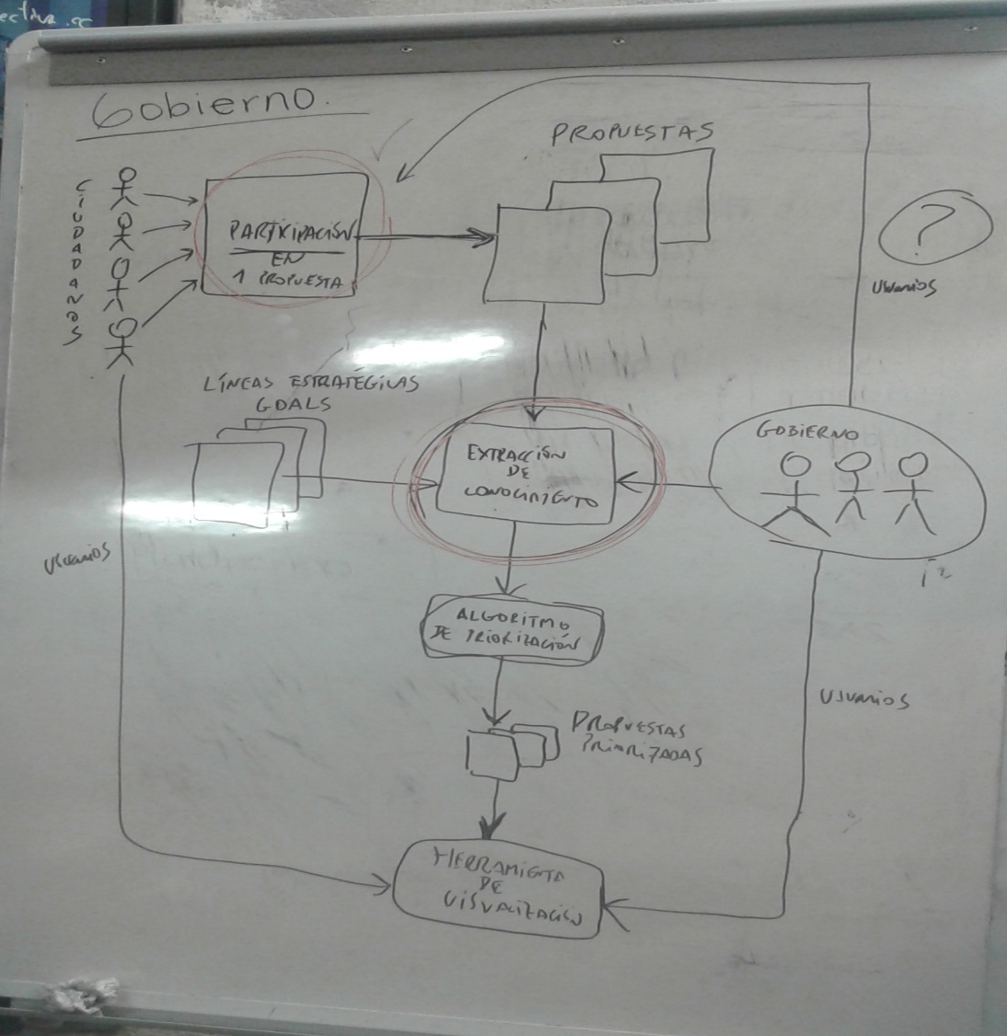
Cuarto día (24/11/2016):
- Visualización de ideas.
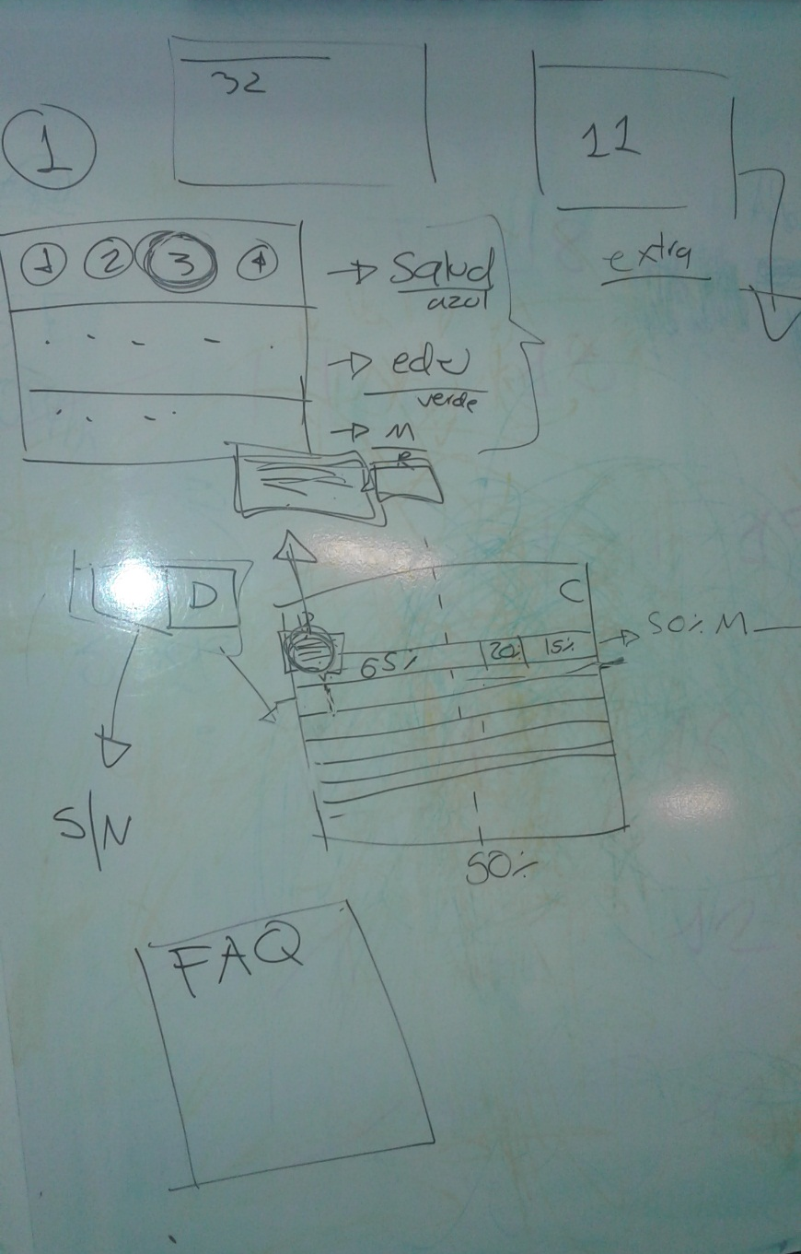
Durante la jornada de la mañana se realizó una reunión virtual (por skype) del equipo de trabajo. Mayte sugirió realizar dos simulaciones pensando en el funcionamiento del aplicativo con el objetivo de avanzar en la identificación del procedimiento de deliberación y consenso y en el diseño de la herramienta de participación: uno simulando un proceso de decisión por parte de niños en el contexto de decisiones de eficiencia energética dentro de un colegio y otro simulando un proceso de decisión para adultos en el contexto urbano. Adicionalmente se sugirió conformar un tercer grupo para avanzar en la estructuración del documento técnico del proyecto. Teniendo en cuenta esta instrucción se formaron tres grupos de trabajo de la siguiente manera:
- Grupo 1: análisis de caso de niños: Sayuri y Jennifer, Jairo
- Grupo 2: Análisis de caso de adultos: Marcelo, Jose Luis, Berenice
- Grupo 3: Elaboración del documento del proyecto: Ana, Liseth, Nella.
En la jornada de la tarde se realizó una revisión del trabajo desarrollada durante la mañana.

El primer grupo, presentó el análisis de caso sobre la participación de niños tomando como ejemplo la discusión de la construcción de un parque. Como conclusión del ejercicio surgió la propuesta de crear un espacio para los niños en el cual ellos puedan plantear sus ideas sobre un tema y de allí visualizar la solución sin desarrollar proceso de votación.
El segundo grupo presentó el análisis de propuesta de diseño para la herramienta. Plantearon el proceso desde el momento en que el usuario va a hacer uso de la aplicación y describieron las pantallas:
1. La primera pantalla es una matriz con las propuestas clasificadas por temas. La propuesta a discutir debe contener el problema y las causas y en caso de tener ideas, debe tener soluciones sugeridas. Los temas son propuestos de acuerdo con las líneas de gobierno y son diferenciados por colores.
2. Una vez seleccionada la propuesta, se da clic y aparece la opción de votar o deliberar.
3. En la opción “deliberar” existen las opciones de pros y contras y contienen barras que representan las disecciones del tema. En cada disección van a existir comentarios argumentando su posición frente al tema. En caso que exista una persona interesada en ver la discusión completa, existirá un link para acceder a la información.
4. Existe una pantalla de preguntas frecuentes que incluye información acerca de los criterios que supeditan a la propuesta.
Una vez presentada la propuesta se evalúa la importancia o la utilidad de registrarse para poder participar en las discusiones. En las ventajas de realizar un registro se contempla que al crear un usuario las personas pueden guardar información acerca de los debates en los que participan y en las ventajas de no crear registro se contempla que al conservar el anonimato las personas pueden sentir libertad para opinar. Como posibles soluciones se plantean utilizar iconos para identificarse o crear un nombre de usuario que necesariamente no corresponde al de la persona.
El tercer grupo presentó la estructura propuesta para el documento técnico e hicieron lectura de los avances realizados en el mismo.
Al finalizar la tarde, el equipo acuerda pensar la herramienta para un proceso de deliberación entre adultos y revisar con Mayte las pantallas propuestas para avanzar en el diseño de las mismas.
Quinto día (25/11/2016):
- Decisión final de la herramienta.
Se inicia retomando los ejemplos que se habían trabajado el día anterior, analizamos que probablemente estos ejemplos no nos ayuden a avanzar en el proyecto por tanto se decide retomar el camino planteado anteriormente y avanzar en la participación ciudadana en edades actas para el sufragio. Además se socializa que Ana se encargaría de documentar el proyecto y Liseth de documentar el proceso del proyecto.
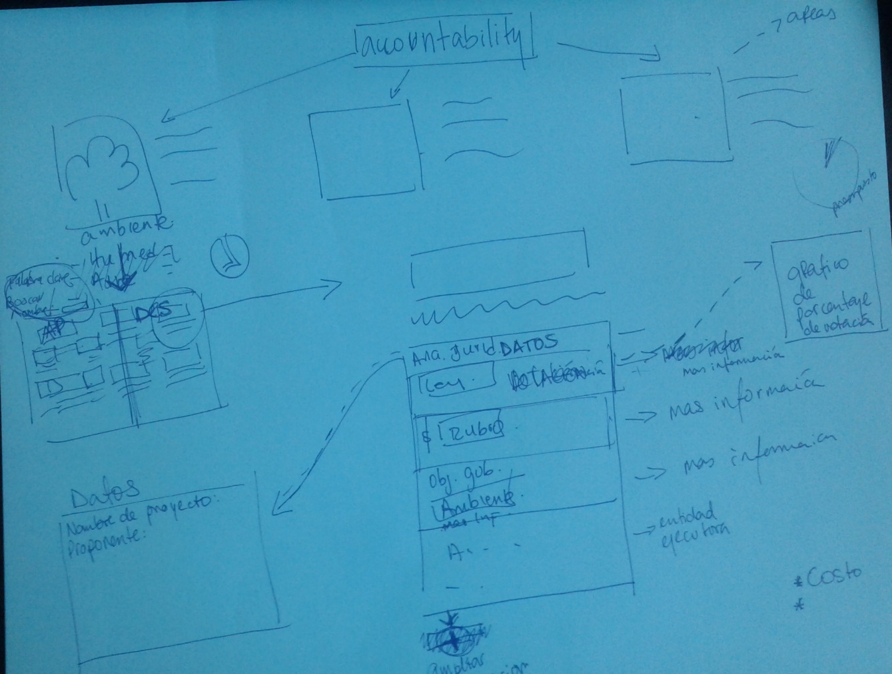
- Prototipo del diseño de la plataforma
Por tanto, se decide dividir el grupo en cuatro así:
- El área de diseño conformado por Dionisio y Berenice.
- EL área de Acontability: Nella, Berenice, Sayuri y Ana
- El área de análisis técnico del gobierno parte interna: Marcelo, Maite y Jar.
- El área de seguimiento: Jairo y Liseth.
Cada equipo inicia diseñando en lápiz y papel como se imagina las pantallas y de qué forma podría estar organizada la información, de tal manera que los equipo al finalizar el día socializaron como se imaginaban cada pantalla, lo cual provoca que nos concentremos aún más sobre la persona a la que va dirigida la herramienta, surgiendo las mismas preguntas ¿Quién manejara la herramienta, la ciudadanía o el estado? Las cuales se mantuvieron todo el día en el aire, aunque todos seguían trabajando en el diseño de las pantallas.
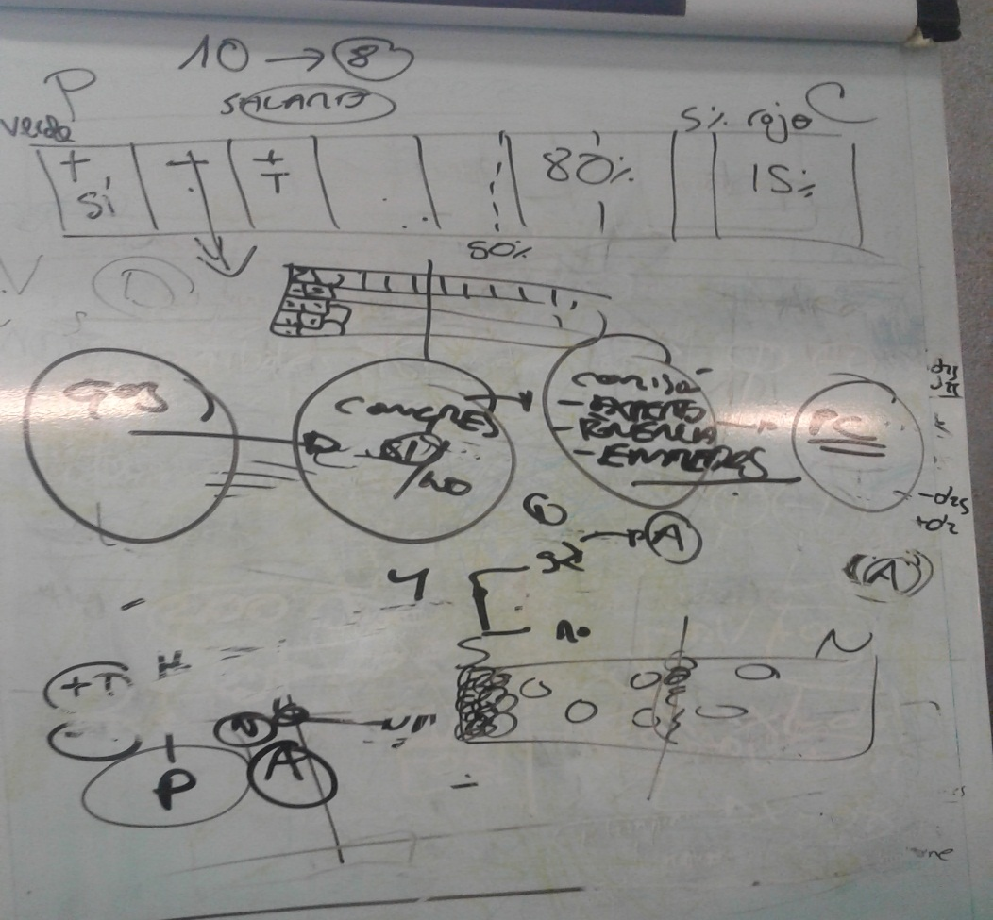
- Crisis
Al finalizar el día y con la exposición de las ideas de cada proyecto afloran estas dudas y visiones, por lo cual una de las ponentes del proyecto expone que era más factible que la herramienta la manejara el gobierno, y este fuera quien a partir de sus estrategias de gobierno diseñara los proyectos que podrían ser implementados, empezamos a socializar los puntos de vista de los integrantes, por un lado estaban quienes estaban convencido de que era el mejor camino a elegir para poder avanzar, sin embargo otra parte del grupo decía que cuando se tratara de participación ciudadana era porque se podía hacer propuestas, y así prosiguió la discusión, se propusieron muchas ideas, al final se necesitaba decidir algo en concreto para poder avanzar, por tanto se hace una deliberación para determinar que camino elegir si los ciudadanos proponen o que sea el estado el que proponga, por mayoría se decide que sea el gobierno quien ponga las propuestas, sin embargo, por lo cual no se hizo más deliberación. Sin embargo, una persona manifestó desacuerdo con la votación y argumentaba que se podía hacer una plataforma que le permitiera a las dos partes proponer siguiendo los mismos parámetros.
En lo que si hay consenso es que es necesario tomar una decisión y avanzar por ahí sin más dispersiones, por ello se toma la decisión de avanzar en ese camino, y de ahí para delante no se podrán hacer más cambios.
sexto día (26/11/2016):
- Estructuración y diseño de la herramienta.
Para continuar el desarrollo del prototipo de la interfaz, por consejo del grupo de diseño fue necesario definir el mapa de sitio, por ello se siguió trabajando en los mismos equipos, para estructurar cada pestaña, se definieron tres partes importantes de la siguiente manera:
- Inicio
- Participa
- Valoración técnica
- Accountability
- Visualización o seguimiento
Cada equipo trabajó en estas áreas, el grupo de diseñadores se encargaron de la creación del prototipo en diseño, empezando por el mapa del sitio de acuerdo a lo que se ha diseñado en cada grupo, definiendo las partes que debe llevar el inicio del sitio y el registro, la forma de participación de acuerdo a los aportes hechos por todo el grupo el día anterior.
El segundo grupo se encarga de la parte interna valoración técnica, es decir, la que no es visible para los ciudadanos, se encargan de las pantallas que sólo serán visibles para que el técnico o técnica (o responsable) del gobierno que maneje la plataforma y le permitirán ampliar la información necesaria para que la propuesta se convierta en un proyecto. Finalmente es desde esta parte desde donde se invoca al algoritmo de selección de proyectos.
El tercer grupo se encargaría de hacer la parte de accountability desarrollaría la estructura de la pestaña, de cómo presentar la información de la toma de decisiones sobre uno u otro proyecto, se busca que la herramienta visibilice como se seleccionan los proyectos.
El cuarto grupo se encarga de la pestaña de seguimiento, aquí llegan sólo los proyectos que han sido aprobados en la fase anterior, aquí se muestra que los proyectos aprobados fueron implementados y desde aquí el ciudadano podrá visualizar cuál es el estado del proyecto, cómo ha avanzado y en qué finalizó.
séptimo día (28/11/2016):
- Proyectando la interface
se inicia con una reunión sobre los temas que se han desarrollado y hasta donde llegaremos con la herramienta, se habla sobre las pantallas que llevara el prototipo, y además se vuelve a definir quien llevara la relatoría cada día para obtener toda la información sobre el proceso, se define que los diseñadores seguirán trabajando en el diseño de las pantallas y que cada pestaña de la plataforma se debe pasar a el ejemplo concreto del plan de gobierno del ayuntamiento de Madrid que subió José Luis al drive, por ello se levanta la sección de reunión y cada equipo sigue trabajando en su pestaña.
Cada equipo trabaja sobre un Excel y aplica el ejemplo para que este pueda ser proyectado el día de la socialización del prototipo, además a nuestro equipo de trabajo se une Jonathan un programador de otro grupo que apoya ocasionalmente al grupo para realizar el prototipo final.
Octavo día (29/11/2016):
Se continua con la proyección del ejemplo, y cada grupo va ajustando algunos detalles que salen a medida que se va realizando el ejercicio, lo cual sirva para que el equipo de diseño proyecte de mejor manera la interface, por ello, el equipo de diseño también se apoya en el programador para tener lógica en el desarrollo de la plataforma.
Se empieza a buscar un nombre apropiado para la herramienta y habían muchas ideas entre ella la inicial CONSENSUAR y según lo que decía una de las ponentes del proyecto le habían hecho unas observaciones sobre la palabra consenso, y empezamos a buscar cómo podría llamarse la herramienta y entre tanto sale una que a todos nos gusta dándole el nombre de Co-Gobierna.
Noveno día (30/11/2016):
Se continuo con el diseño de la página, el trabajo recae sobre el grupo de diseño, quienes hacen consultas sobre los contenidos, para que las paginas sean acorde a lo pensado y a la idea del diseño que realizan. Además, uno de los mentores nos informan que debemos empezar a trabajar en la presentación del proyecto.
- Primer Prueba del prototipo.
el programador en conjunto con los diseñadores hace la primera prueba del prototipo desarrollado, y el grupo de diseño sigue trabajado en ello, todo el día se ha dedicado a esta labor, una de las ponentes del proyecto se comunica por Skype, teléfono y whatsApp para hacer algunas sugerencias y unificar el proceso.
Décimo día (1/12/2016):
- Presentación.
Se continúa trabajando en la presentación de la herramienta para socializarla, para luego pasarla a los diseñadores para que incluyan toda su creatividad y de este mostrarle a todo el trabajo producido por el grupo en estas dos semanas.

